Муниципальное дошкольное образовательное учреждение « Детский сад №3 общеразвивающего вида городского округа город Волгореченск Костромской области».

Конспект занятия по лепке с использованием природного материала
по сказке «Два жадных медвежонка».

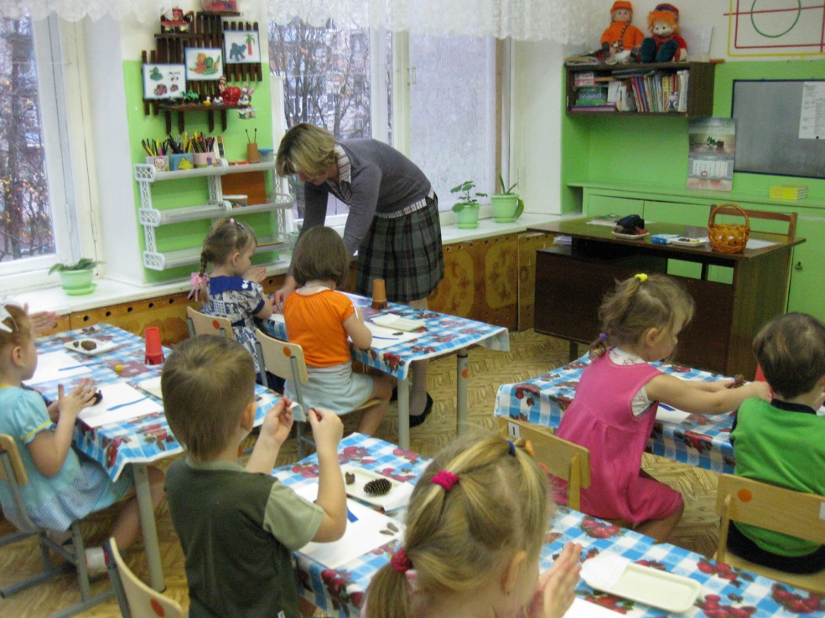

Проведено 27 октября 2010 г.
Воспитатель Травина С.В.

Цель: создание скульптурной композиции с использованием природного материала.
Программные задачи:
Образовательные
Познакомить детей с новым способом создания фигурок зверей по сказке « Два жадных медвежонка», используя природный материал в сочетании с пластилином.
Развивающие
Развивать умение лепить фигуры зверей в движении.
Развивать имитационные движения при инсценировании сказки
Развивать технические навыки лепки: делить кусочек пластилина на части, скатывать в жгут, вытягивать, прищипывать, использовать стеку.
Развивать творчество, фантазию.
Воспитательные
Воспитывать честность, любовь к ближнему.
Воспитывать интерес к сказке.
Материалы к занятию: декорации леса, сундучок, книга «Два жадных медвежонка», бутафорская головка сыра, шапочки медвежатам, корзина.
Раздаточный материал: шишки, пластилин, стеки, доски для лепки, влажные салфетки, подставка для композиции.
Ход занятия.
(Дети входят в группу и встают около воспитателя)
-Ребята, отгадайте загадку и вы узнаете, куда мы сегодня отправимся:
Дом со всех сторон открыт, он резною крышей крыт.
Заходи в зелёный дом, чудеса увидишь в нём. (Лес)
-Скажите, каким может быть лес? ( Густым, нехоженым, еловым, загадочным)
-А вот и наша лесная поляна.
(Дети подходят к декорации леса)
-Посмотрите, здесь под ёлочкой сундучок какой-то. Давайте в него заглянем и посмотрим, что в нём лежит.
( Дети открывают сундучок и находят в нём книгу со сказкой «Два жадных медвежонка»).
-Вспомните, кто главные герои в сказке?
-Куда отправились братья медвежата?
-Что они нашли?
-Кого встретили медвежата в лесу?
-Почему лиса сумела обмануть медвежат?
-Как медвежата были наказаны за свою жадность?
-А сейчас, мы отправимся в лес. Может быть мы кого – нибудь там встретим.
Проводится двигательная гимнастика
1,2,3,4,5 дети в лес пошли гулять. (Шагают на месте).
Там живёт лиса. (Показывают хвост лисы).
Там живёт олень. (Показывают рога оленя).
Там живёт барсук. (Прижимают кулачки к груди).
Там живёт медведь. (Показывают, как ходит медведь).
-Посмотрите, в лесу много шишек. Давайте их соберём.
(Дети вместе с воспитателем собирают шишки в корзину).
- А вот и наши медвежата. (Двум мальчикам одеваются шапки медвежат).
-Сейчас наши ребята - медвежата покажут, как они нашли сыр.
Воспитатель рассказывает 1 часть сказки. (Дети инсценируют.)
-Медвежата шли по дороге друг за другом, сначала старший брат, а за ним младший. Братья сильно проголодались и, вдруг, увидели большую головку сыра. Обрадовались медвежата, подбежали к сыру, Один медвежонок взял сыр в лапы, а другой поднял лапы и тянется к сыру.
(Воспитатель обращает внимание детей на эту композицию).
-Я предлагаю сделать медвежат из шишек, которые мы собрали в лесу, используя пластилин.
(Воспитатель предлагает подойти к столу для рассматривания формы частей тела и показа способа лепки).
-Сначала нужно разделить пластилин стекой на 2-е части, 1-а часть для головы, 2-ю делим на 4 части для лап.
-Какой формы голова медведя? Посмотрите, как правильно слепить голову, уши, мордочку. Сначала нужно скатать шар, затем пальцами вытянуть мордочку и прищипнуть уши.
-Какой формы лапы? Покажите и расскажите, как вылепить цилиндр.
-Какой формы тело медвежонка? А какой формы шишка? Я предлагаю сделать тело из еловой шишки. У шишки поверхность неровная, чешуйки напоминают шерсть медвежонка.
-Какой формы сыр?
- Работать вы сегодня будете в парах, а сыр сделает тот, кто первым сделает медвежонка.
(На столе лежат готовые формы. Воспитатель показывает, как правильно их соединить).
-Медвежат с сыром нужно поместить на подставку. Передние лапы должны быть вытянуты, на задних лапах медвежата сидят.
-Перед работой нужно размять пальчики.
Проводится пальчиковая гимнастика.
1,2,3,4,5 вышли пальчики гулять.
1,2,3,4,5 в домик спрятались опять.
-Я предлагаю пройти за столы. Для работы у вас есть всё необходимое: пластилин, стека, шишка, подставка. Готовые работы нужно оставить на столах. Ребята пройдут, посмотрят, полюбуются на них.
(Самостоятельная деятельность детей. Звучит спокойная музыка. Воспитатель контролирует и помогает.)
В конце работы дети вместе с воспитателем рассматривают все работы.
-Посмотрите, какие разные медвежата у вас получились. А сейчас давайте все станем медвежатами и поиграем. Все на месте покружились и в медведей превратились.
Проводится физкультминутка « Медвежата».
Медвежата в чаще жили. В лес ходить они любили. (Имитируют ходьбу медвежат).
Вот так, вот так, в лес ходить они любили.
Медвежата мед искали, дружно дерево качали. (Качание руками в стороны).
Вот так, вот так, дружно дерево качали.
Быстро с дерева слезали, носы от пчёл защищали. ( Отмахиваются руками от лица)
Вот так, вот так, носы от пчёл защищали.
-Ребята, а как вы думаете, в нашей группе есть «жадные медвежата»?
-Какие наши ребята? (Добрые, не жадные, дружные…)
-А так как вы дружные, добрые, то и медвежата у вас получились замечательные. Я благодарю вас за хорошую работу.

